Санкт-Петербургский политехнический университет Петра Великого

Институт компьютерных наук и технологий

Кафедра компьютерных систем и программных технологий

**Лабораторная работа №1 (Вводная работа)**

**Дисциплина**: Методы и средства цифровой обработки

Выполнил студент гр. 13541/1 Смирнов М.И.

(подпись)

Руководитель Абрамов Н.А.

(подпись)

“ ” 2017 г.

Санкт – Петербург

2017

**Содержание**

1. Задание 3
2. Решение 4
3. Вывод 10
4. Список литературы 11
5. **Задание**

Необходимо найти засвеченное или затемненное изображение, перевести его в оттенки серого, построить гистограмму и последовательно по шагам обработать с помощью 2-х методов: линейного растяжения гистограммы и эквализации гистограммы. Таким образом мы сможем отрегулировать контраст нашей исходной фотографии.

1. **Решение**

Для решения поставленной задачи была выбрана среда Matlab.

Данные об изображении: размер 1071*1600px, цветное.

Этапы выполнения:

1. Найти изображение в интернете (засвеченное или затемненное).

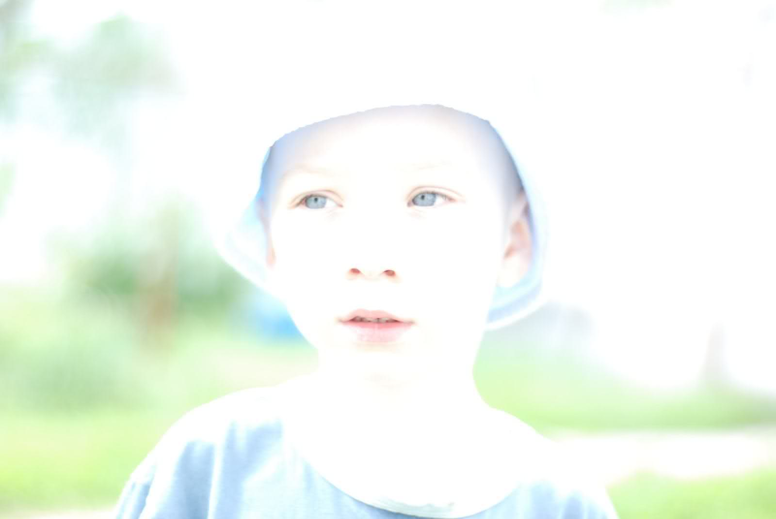

1. Цветное изображение преобразуем в оттенки серого.

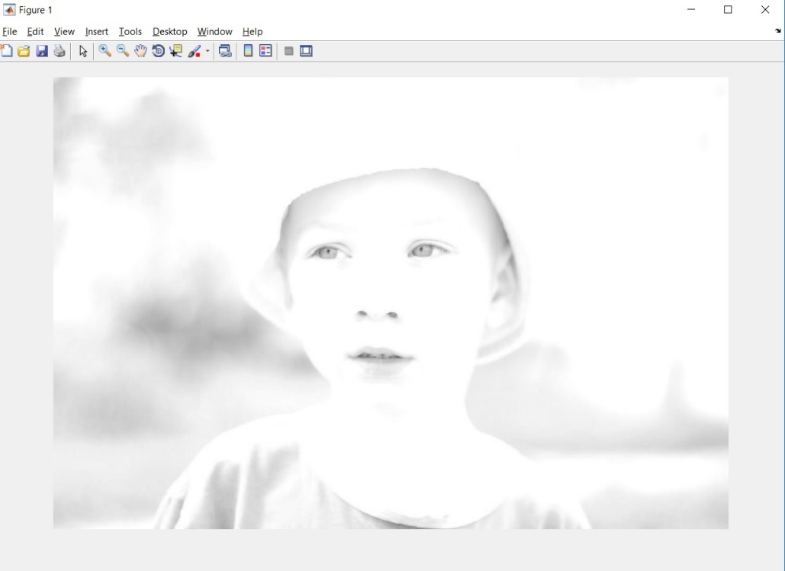

Читаем изображение с помощью imread(‘путь’) и сохраняем его в переменную I. Далее создаем массив G, в котором будет хранится каждый пиксель изображения. Проходим по всему массиву (т.е. по всем пикселям) и применяем специальную формулу перевода изображения в оттенки серого.

I=imread('D:/man.jpg');

G=zeros (size(I,1),size(I,2));

G=uint8(G);

for i=1:size(I,1)

for j=1:size(I,2)

G(i,j)= uint8(I(i,j,1)*0.299+I(i,j,2)*0.587+I(i,j,3)*0.114);

end

end

figure,imshow(G);

%Перевели в оттенки серого

1. Строим гистограмму изображения.

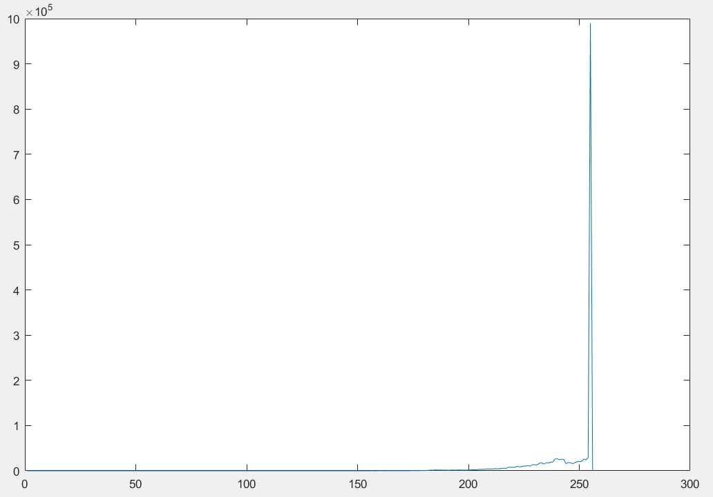

Создаем массив с 256 элементами. В него записываем количество пикселей каждого оттенка и строим график с помощью команды plot (k).

k=zeros(256,1);

for i=1:size(G,1)

for j=1:size(G,2)

k(G(i,j)+1)=k(G(i,j)+1)+1;

end

end

%Построили гистограмму.

plot(k)

1. Находим порог на гистограмме в 5%., т.е. пренебрегаем мелкими порогами.

Выделяем диапазон от 0 до 255. Сравниваем в 0 и в 255 количество пикселей и наименьшее прибавляем к следующему с этой стороны. Делаем это пока значение не превысит 5% от всей суммы пикселей.

b=0;

i=uint8(1);

j=uint8(255);

while(b<(size(I,1)*size(I,2)/100*5))

if(k(i)>k(j))

b=b+k(j);

j=j+1;

elseif(k(i)<=k(j))

b=b+k(i);

i=i+1;

end

end

%Нашли границы с порогом 5%

1. Используем формулу для выполнения линейного растяжения:

- результирующий цвет;

$S_{in}$– исходный цвет;

$a,b$– нижняя и верхняя граница исходного диапазона;

$c,d$– нижняя и верхняя граница целевого диапазона.

В итоге получим, что между каждым цветом будет расстояние и поэтому цвета будут лучше различимы.

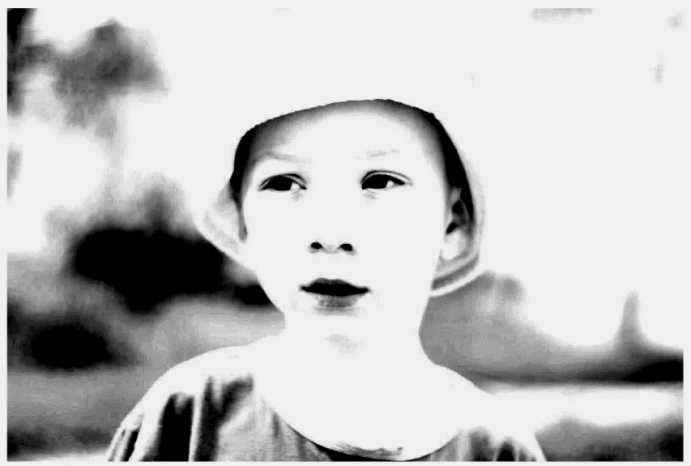

for p=1:size(G,1)

for s=1:size(G,2)

G(p,s)=(G(p,s)-i)*((255-0)/(j-i));

end

end

%Выполнили формулу для Линейного растяжения

1. Повторно выведем гистограмму тем же способом.

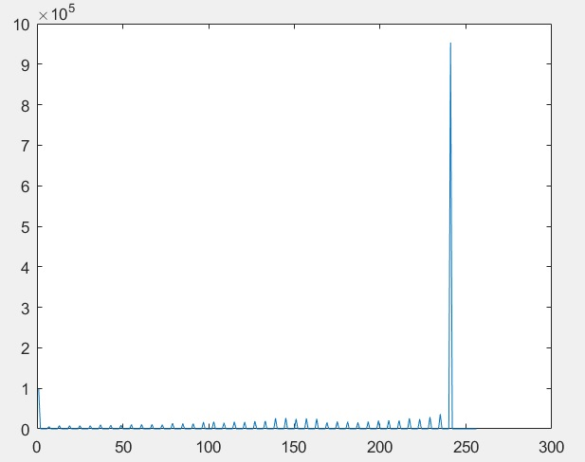

k=zeros(256,1);

for p=1:size(G,1)

for s=1:size(G,2)

k(G(p,s)+1)=k(G(p,s)+1)+1;

end

end

%Повторно вывели гистограмму

1. Теперь используем метод эквализации. Он состоит в следующем: у тех столбцов у которых больше всего пикселей - сделать больше расстояние между соседним столбцами гистограммы, а у тех что меньше пикселей - меньше расстояние.

Для этого выполним пункты 1-4. Создаем новый массив с оттенками и, используя формулу:

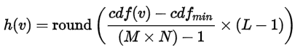,

составляем таблицу преобразованных оттенков.

for i=min+1:max

k(i)=k(i)+k(i-1);

end

%Посчитали таблицу cdf

h=zeros (256,1);

h=uint8(h);

for i=min:max

h(i)=round( (k(i)-k(min)) / (size(I,1)*size(I,2)-1) * (256-1) );

end

%Посчитали таблицу h

Заменяем в массиве G старые оттенки новыми и выводим фотографию вместе с гистограммой.

for i=1:size(I,1)

for j=1:size(I,2)

G(i,j)= h(G(i,j));

end

end

%Идем по массиву и заменяем оттенки исходя из таблицы h

k=zeros(256,1);

for p=1:size(G,1)

for s=1:size(G,2)

k(G(p,s)+1)=k(G(p,s)+1)+1;

end

end

%Гистограмма

figure,plot(k);

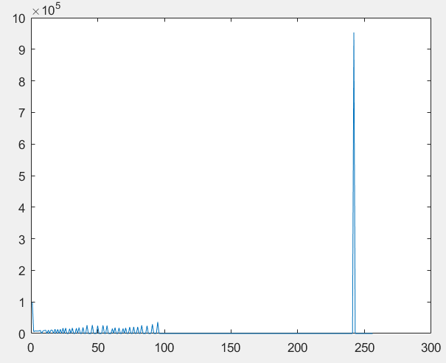

figure,imshow(G);

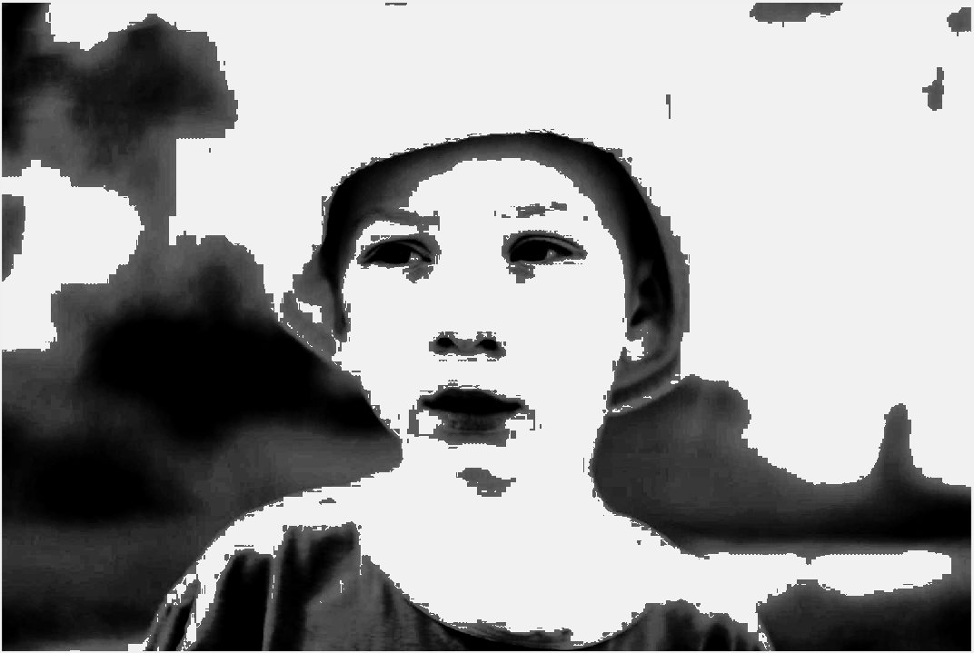

1. **Вывод**

С помощью методов линейного растяжения и эквализации можно улучшить видимость засвеченного или затемненного изображения. Таким образом, используя простые формулы, мы смогли отрегулировать контраст нашей исходной фотографии.

При тестировании методов с разными изображениями можно сделать вывод, что:

1. Для затемненных изображений (те изображения, у которых на гистограмме преобладают значения у левой границы диапазона) лучше работает линейное растяжение гистограммы, при применении эквализации видны значительные искажения в сравнение с исходным файлом. Также и с засвеченными изображениями (те изображения, у которых на гистограмме преобладают значения у правой границы диапазона).
2. Линейное растяжение, в отличии от эквализации, плохо подходит для изображений с изначально широким диапазоном контрастности.
3. Если исходная гистограмма изображения содержит высокие пороги, находящиеся на большом расстоянии от основной массы пикселей, то использование порога ухудшает качество изображения.
4. **Список литературы**
5. Мир цифровой обработки. Цифровая обработка изображений. Авторы: Рафаэл С. Госалес, Ричард Е.Вудс. 2012 год.